Příloha č. 1
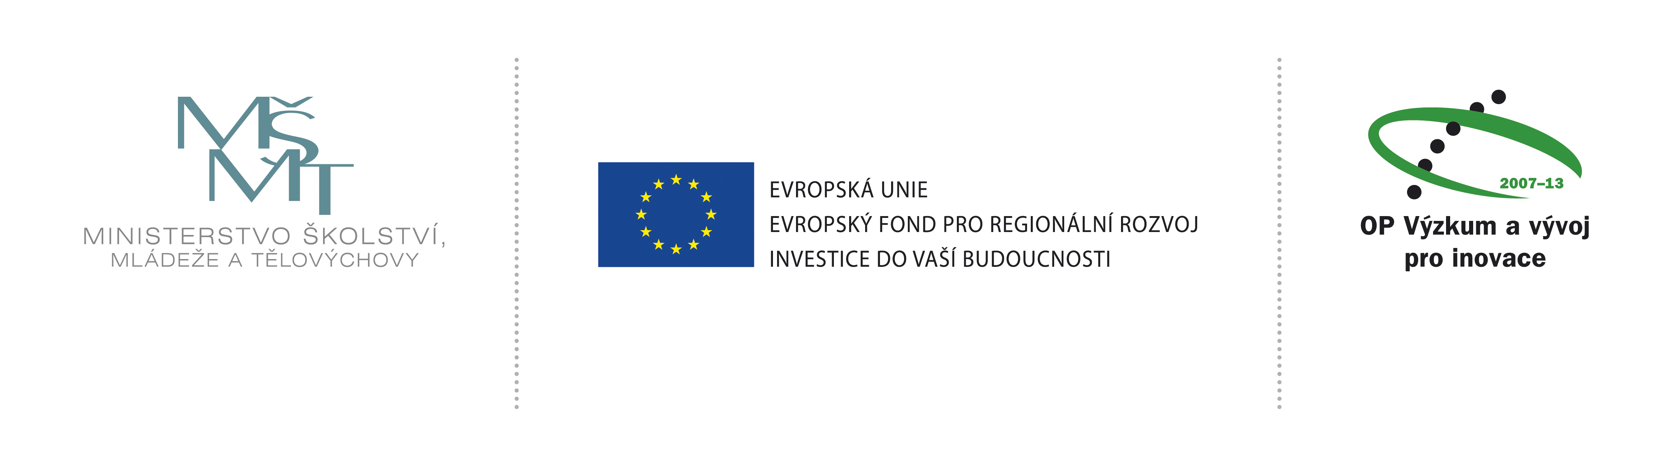
VEŘEJNÁ ZAKÁZKA JE SPOLUFINANCOVÁNA EVROPSKÝM FONDEM pro regionální rozvoj, EVROPSKÝM SOCIÁLNÍM FONDEM A STÁTNÍM ROZPOČTEM ČESKÉ REPUBLIKY

Krycí list

pro veřejnou nadlimitní zakázku na služby
zadávanou v otevřeném řízení dle zákona č. 137/2006 Sb., o veřejných zakázkách, pod názvem:

„Vypracování Směrnice pro hodnocení interních metodik vykazování skutečných nepřímých nákladů projektů výzkumu a vývoje a realizace auditů pro OP VaVpI “

Zadavatel
Název | Česká republika – Ministerstvo školství, mládeže a tělovýchovy
Sídlo | Karmelitská 7, 118 12 Praha 1
IČ | 00022985
Osoba oprávněná jednat jménem zadavatele
Uchazeč
Název
Sídlo/místo podnikání
Adresa pro poštovní styk
Právní forma uchazeče / spisová značka v obchodním rejstříku
IČ / DIČ
Osoba oprávněná jednat jménem uchazeče
Kontaktní osoba
Telefon /
Fax /
E-mail
Nabídková cena
Cena celkem bez DPH |  | Samostatně DPH | Cena celkem s DPH

Prohlášení uchazeče:
Uchazeč prohlašuje, že je vázán celým obsahem nabídky po celou dobu běhu zadávací lhůty.

Nabídka uchazeče obsahuje celkem ______ ručně číslovaných stran, včetně číslování na originálech či úředně ověřených opisech dokumentů.

Podpis nabídky
Podpis oprávněné osoby

Titul, jméno, příjmení, funkce
Razítko, datum

